**รายงานการประชุมคณะทำงานพิจารณา ทบทวน เปลี่ยนแปลง หรือยกเลิกบทบาทภารกิจ**

**ขององค์การบริหารส่วนตำบลนาสี**

**อำเภอสุวรรณคูหา จังหวัดหนองบัวลำภู**

**วันที่ 27 เดือน มกราคม พ.ศ. 2562**

**ณ ห้องประชุมองค์การบริหารส่วนตำบลนาสี**

**\*\*\*\*\*\*\*\*\*\*\*\*\*\*\*\*\*\*\***

**ผู้มาประชุม**

1. นางนิยดา จวงโส ตำแหน่ง รองปลัด อบต.นาสี ประธานคณะทำงาน

รักษาราชการแทนปลัด อบต.

2. นายศักดิ์ดา ภาชู ตำแหน่ง หัวหน้าสำนักปลัด คณะทำงาน

3. นางสาวปลิดา มณีนภัสสร ตำแหน่ง ผู้อำนวยการกองสวัสดิการสังคม คณะทำงาน

4. นายสิทธิพล สงนอก ตำแหน่ง นายช่างโยธา คณะทำงาน

5. จ่าเอกสมคิด จันทะวงษ์ ตำแหน่ง นักทรัพยากรบุคคล คณะทำงาน

6. นางศศิประภา จันทะรัตน์ ตำแหน่ง นักวิเคราะห์นโยบายและแผน คณะทำงาน

7. นางสาวชุติกาญจน์ กันหา ตำแหน่ง ผู้ช่วยนักวิเคราะห์นโยบายและแผน คณะทำงานและเลขานุการ

**ผู้เข้าร่วมประชุม**

**ไม่มี**

**เริ่มประชุมเวลา 10.00 น.**

2

เมื่อที่ประชุมพรอม นางนิยดา จวงโส รองปลัดองค์การบริหารส่วนตำบลนาสี ประธานคณะทํางาน พิจารณาการทบทวน ปรับปรุง เปลี่ยนแปลง หรือยกเลิกภารกิจขององค์การบริหารส่วนตำบลนาสี ประธานที่ประชุมฯ กลาวเปดประชุมและดําเนินการ ประชุมคณะทํางานฯ ดังนี้

**ระเบียบวาระที่ 1 เรื่องที่ประธานแจ้งให้ทราบ**

ประธานกรรมการได้แจ้งถึงอำนาจหน้าที่ของคณะกรรมการตามคำสั่งที่ 321/2561 ลงวันที่ 26 เดือนธันวาคม พ.ศ. 2561 ดังนี้

1. สำรวจภารกิจเพื่อดำเนินการพิจารณาทบทวน ปรับปรุง เปลี่ยนแปลงภารกิจที่มีผลกระทบโดยตรงกับการให้บริการประชาชน

2.พิจารณาภารกิจของหน่วยงานในการปฏิบัติราชการหรือการดำเนินการใด ๆ เพื่อให้เกิดความคล่องตัวและเป็นการอำนวยความสะดวกแก่ประชาชน

3.ให้คณะทำงานรายงานผลการพิจารณาเสนอ นายกองค์การบริหารส่วนตำบล เพื่อวินิจฉัยและให้ความเห็นชอบ

**มติที่ประชุม** รับทราบ

**ระเบียบวาระที่ 2 เรื่องเพื่อทราบ**

ประธานได้นำเสนอภารกิจและโครงสร้างของ อบต. ดังนี้

**1.ด้านโครงการสร้างพื้นฐาน มีภารกิจที่เกี่ยวข้อง** ดังนี้

(1) การจัดให้มีและการบำรุงรักษาทางบก ทางน้ำ และทางระบายน้ำ

(2) การสาธารณูปโภคและการก่อสร้างอื่นๆ

(3) การสาธารณูปการ

(4) การผังเมือง

(5) การควบคุมอาหาร

(6) การจัดให้มีน้ำสะอาดหรือประปา

(7) การจัดให้มีและการบำรุงการไฟฟ้าหรือแสงสว่างโดยวิธีอื่น

2.ด้านส่งเสริมคุณภาพชีวิต มีภารกิจที่เกี่ยวข้อง ดังนี้

(1) การจัดการศึกษา

(2) การสังคมสงเคราะห์ และการพัฒนาคุณภาพชีวิตเด็ก สตรี คนชราและผู้ด้อยโอกาส

(3) การบำรุงรักษาศิลปะ จาริตประเพณี ภูมิปัญญาท้องถิ่น และวัฒนธรรมอันดีของท้องถิ่น

(4) การจัดให้มีและบำรุงรักษาสถานที่พักผ่อนหย่อนใจ

(5) การส่งเสริมกีฬา

(6) การรักษาความสะอาดและความเป็นระเบียบเรียบร้อยของบ้านเมือง

**3.ด้านเศรษฐกิจ**

(1) จัดหาน้ำเพื่อการเกษตร  
(2) จัดให้มี และบำรุงรักษาไฟฟ้า หรือแสงสว่างโดยวิธีอื่น  
(3) จัดให้มี และส่งเสริมกลุ่มเกษตรกร และกิจการสหกรณ์  
(4) ส่งเสริมให้อุตสาหกรรม ในครอบครัว

(5) บำรุง และส่งเสริมการประกอบอาชีพ ของราษฎร  
6) หาผลประโยชน์จากทรัพย์สิน ของ อบต.

(7) กิจการเกี่ยวกับการพาณิชย์

**4.ด้านสังคม และวัฒนธรรม**

การสาธารณสุข

(1) ป้องกันโรค และระงับโรคติดต่อ  
(2) ป้องกันและบรรเทาสาธารณภัย  
(3) ส่งเสริมพัฒนาสตรี เด็ก เยาวชน ผู้สูงอายุ และผู้พิการ

สิ่งแวดล้อม

(1) จัดให้มี และบำรุงรักษาทางน้ำ และทางบก  
(2) รักษาความสะอาดของถนน ทางน้ำ ทางเดิน และที่สาธารณะ รวมทั้งกำจัดมูลฝอย และสิ่งปฏิกูล  
(3) คุ้มครอง ดูแล และบำรุงรักษาธรรมชาติ และสิ่งแวดล้อม  
(4) จัดให้มีน้ำเพื่อการอุปโภค บริโภค  
(5) จัดให้มี และบำรุงทางระบายน้ำ  
(6) จัดให้มี และบำรุงรักษาสถานที่ประชุม การกีฬา การพักผ่อนหย่อนใจ และสวนสาธารณะ  
(7) การคุ้มครอง และดูแลรักษาทรัพย์สิน อันเป็นสาธารณสมบัติของแผ่นดิน  
(8) จัดให้มีตลาด ท่าเทียบเรือ และท่าข้าม

การศึกษา

(1) ส่งเสริมการศึกษา ศาสนา และวัฒนธรรม

**มติที่ประชุม** รับทราบ

**ระเบียบวาระที่ 3 เรื่องเสนอเพื่อพิจารณา**

เป็นที่ทราบกันดีแล้วว่า ที่ผ่านมามีการบังคับใช้พระราชกฤษฎีกา ว่าด้วยหลักเกณฑ์และวิธีการบริหารกิจการบ้านเมืองที่ดี พ.ศ. 2546 และกระทรวงมหาดไทยก็ได้แจ้งแนวทางและวิธีการต่างๆมากมาย เมื่อมีหลักเกณฑ์ออกมาก็ต้องปฏิบัติให้ถูกต้องดังนั้นเพื่อให้การบริหารกิจการบ้านเมืองที่ดีของตำบลนาสี เป็นไปอย่างถูกต้องสอดคล้องกับพระราชกฤษฎีกาดังกล่าว หมวด 6 จึงมีคำสั่งแต่งตั้ง “คณะทำงานพิจารณาปรับปรุงภารกิจของตำบลนาสี” คำสั่งที่ 321/2561 ลงวันที่ 26 เดือนธันวาคม พ.ศ. 2561 ซึ่งกำหนดให้คณะทำงานฯ มีอำนาจหน้าที่พิจารณาทบทวน ปรับปรุง แก้ไขหรือยกเลิกภารกิจของส่วนราชการภายในองค์การบริหารส่วนตำบล ว่าภารกิจใดมีความจำเป็นหรือสมควรที่จะให้ดำเนินการต่อไปหรือไม่ หรือมีความจำเป็นต้องแปรสภาพภารกิจหรือการดำเนินการบางอย่างให้มีลักษณะศูนย์บริการร่วม หรือมอบให้องค์กรเอกชนดำเนินการแทน และพิจารณาทบทวน ปรับปรุง แก้ไขหรือยกเลิกข้อบังคับตำบลข้อบัญญัติตำบล ที่เห็นว่าไม่สอดคล้องหรือไม่เหมาะสมกับสถานการณ์ปัจจุบัน หรือไม่เอื้ออำนวยต่อการดำเนินกิจการขององค์การบริหารส่วนตำบลหรือก่อให้เกิดภาระหรือความยุ่งยากต่อประชาชนเกินสมควร ตลอดจนปฏิบัติหน้าที่อื่นตามที่ได้รับมอบหมาย ซึ่งรายละเอียดคำสั่งก็ได้แจ้งให้ทุกท่านทราบแล้ว ดังนั้นจึงขอให้ทุกท่านที่ได้รับการแต่งตั้ง มีความตั้งใจในการปฏิบัติหน้าที่ด้วยซึ่งการประชุมในวันนี้ ได้กำหนดให้มีขึ้นเพื่อให้ที่ประชุมคณะทำงานฯ ได้พิจารณาปรับปรุงทบทวนภารกิจต่าง ๆ ของตำบล ให้มีความเหมาะสมกับสภาวการณ์ปัจจุบันมากที่สุด จึงขอให้ทุกท่านช่วยกันพิจารณา และเสนอความคิดเห็น เพื่อประโยชน์ของประชาชนเป็นสำคัญ

โดยสำหรับแนวทางและวิธีการบริหารกิจการบ้านเมืองที่ดีขององค์กรปกครองส่วนท้องถิ่น ในประเด็น

ที่เกี่ยวข้องกับการปรับปรุงภารกิจขององค์กรปกครองส่วนท้องถิ่นนั้น มีแนวทางในการดำเนินการ คือ ให้ตำบลกำปัง ตรวจสอบภารกิจในทุกเรื่องในความรับผิดชอบ ว่าภารกิจใดยังมีความจำเป็นต้องปฏิบัติหรือไม่ถ้าไม่จำเป็นก็ควรยกเลิกภารกิจนั้นเสีย หรือปรับปรุงภารกิจเพื่อให้มีประสิทธิภาพขึ้น หรือนำภารกิจไปรวมกับภารกิจอื่นได้ โดยจะเกิดการประหยัดและคุ้มค่า และผลการปรับปรุงภารกิจดังกล่าวมีประเด็นที่ควรพิจารณา คือ

**1. การทบทวนภารกิจ มีขั้นตอน คือ**

- ทบทวนภารกิจของส่วนราชการภายในตำบล ว่าภารกิจใดมีความจำเป็น หรือสมควรที่จะให้ดำเนินการต่อไปหรือไม่ โดยอาศัยวิธีสอบทานการใช้จ่ายเงินงบประมาณและการตรวจสอบความคุ้มค่าของเงิน เพื่อนำทรัพยากรไปจัดทำในส่วนที่มีความจำเป็นมากกว่า

- อาจมีการแปรสภาพกิจการ หรือการดำเนินการบางอย่างให้มีลักษณะเป็นศูนย์รับผิดชอบร่วมเช่น การจัดตั้งศูนย์บริการร่วม สำหรับการติดต่อสอบถามข้อมูล การยื่นคำขออนุมัติ อนุญาตในเรื่องที่เป็นอำนาจหน้าที่ หรือการบริการสาธารณะบางประเภท และอาจมอบให้องค์กรเอกชนดำเนินการแทนโดยตำบลเป็นผู้ควบคุมกำหนดมาตรฐานและประเมินคุณภาพการให้บริการ

- การจัดโครงสร้างภายในส่วนราชการของตำบล ควรมีความยืดหยุ่น และมอบอำนาจให้หัวหน้าส่วนราชการ ตำบลสามารถจัดโครงสร้างภายในกรณีรูปแบบไม่ถาวรเองได้ ทั้งนี้ให้ยึดหลักการแบ่งโครงสร้างตามภารกิจ

**2. การทบทวนข้อบัญญัติ** ข้อบังคับตำบล กรณีที่ตำบลเห็นว่าข้อบัญญัติ ข้อบังคับตำบลใดของตำบลไม่สอดคล้อง หรือไม่เหมาะสมกับสถานการณ์ปัจจุบัน หรือไม่อำนวยต่อการดำเนินกิจการของตำบล หรือก่อให้เกิดภาระหรือความยุ่งยากต่อประชาชนเกินสมควร ให้ตำบลพิจารณาดำเนินการแก้ไข ปรับปรุง หรือยกเลิก ทั้งนี้ให้เป็นไปตามอำนาจหน้าที่ของตำบล

จึงขอให้ที่ประชุมคณะทำงานช่วยกันวิเคราะห์ภารกิจ หรือข้อบัญญัติที่เห็นว่าควรที่จะต้องดำเนินการทบทวน ปรับปรุง แก้ไขหรือยกเลิก เพื่อให้มีความเหมาะสมกับสถานการณ์ปัจจุบันมากที่สุด และมีความคุ้มค่ากับงบประมาณที่ต้องใช้จ่าย ตลอดจนเพื่อประโยชน์สูงสุดของประชาชนผู้รับบริการ โดยให้พิจารณาภารกิจตามหน้าที่ของส่วนราชการต่าง ๆ ภายในตำบล

**ผู้อำนวยการกองคลัง** : กองคลังไม่มีเรื่องที่จะขอปรับปรุง ทบทวนภารกิจ

**รักษาการแทนผู้อำนวยการกองช่าง** : กองช่างไม่มีเรื่องที่จะขอปรับปรุง ทบทวนภารกิจ

**ผู้อำนวยการสวัสดิการสังคม** : กองสวัสดิการสังคมไม่มีเรื่องที่จะขอปรับปรุง ทบทวนภารกิจ

**หัวหน้าสำนักปลัด** : สำนักงานปลัด ขอเสนอการปรับปรุงภารกิจการปรับปรุงขั้นตอนและระยะเวลาการปฏิบัติงาน (ปรับลดขั้นตอนการช่วยเหลือสาธารณภัย)

**นางนิยดา จวงโส** เพื่อให้การอำนวยความสะดวกและตอบสนองความต้องการของประชาชนเป็นไปอย่างรวดเร็วและถูกต้อง สอดคล้องกับพระราชกฤษฎีกา ว่าด้วยหลักเกณฑ์และวิธีการบริหารกิจการบ้านเมืองที่ดี พ.ศ.2546 จึงให้ผู้มีส่วนเกี่ยวข้องดำเนินการสำรวจงานในหน้าที่ และจัดทำผังกระบวนการและข้อกำหนดระยะเวลาการปฏิบัติราชการ (ปรับลดขั้นตอนการช่วยเหลือสาธารณภัย) ให้แต่งตั้งคณะทำงาน โดยมีหน้าที่อำนาจ ดังนี้

1. สำรวจงานบริการองค์การบริหารส่วนตำบลนาสีที่ต้องปฏิบัติ
2. ปรับปรุงขั้นตอนและเวลาการปฏิบัติราชการ
3. พิจารณาภารกิจหลักของหน่วยงานว่า เรื่องใดผู้บังคับบัญชาสมควนมอบหมายอำนาจ ตัดสินใจเกี่ยวกับการสั่งการ การอนุญาต อนุมัติ การปฏิบัติราชการหรือดำเนินการใดๆ ไปสู่ดำรงตำแหน่งอื่นๆ ที่มีหน้าที่รับผิดชอบในการดำเนินการเรื่องนั้นโดยตรง เพื่อให้เกิดความคล่องตัวและอำนวยความสะดวกแก่ประชาชน
4. ให้รายงานผลสัมฤทธิ์ ปัญหาอุปสรรคให้นายกองค์การบริหารส่วนตำบลนาสี ทราบใน 30 วัน

**ที่ประชุม รับทราบ**

**นางนิยดา จวงโส** ตามที่องค์การบริหารส่วนตำบลนาสี ได้จัดทำโครงการลดขั้นตอนและระยะเวลาการปฏิบัติราชการเพื่อบริการประชาชนประจำปีงบประมาณ พ.ศ.2562 ขึ้น เพื่อเป็นการอำนวยความสะดวกแก่ประชาชนผู้มารับบริการในกระบวนงานปรับลดขั้นตอนการช่วยเหลือสาธารณภัยขององค์การบริหารส่วนตำบลนาสี ดังนั้น เพื่อให้การดำเนินโครงการดังกล่าวเป็นไปด้วยความเรียบร้อย สัมฤทธิ์ผลตามเป้าหมายที่วางไว้ จึงแต่งตั้งคณะทำงานติดตามและประเมินผลการปฎิบัติงานการปรับลดขั้นตอนการช่วยเหลือสาธารณภัย ซึ่งมีหน้าที่ติดตามและประเมินผลการปฏิบัติงานการปรับลดขั้นตอนการช่วยเหลือสาธารณภัยพร้อมทั้งสำรวจความพึงพอใจของประชาชน

โดยภารกิจในกระบวนงานการปรับลดขั้นตอนการช่วยเหลือสาธารณภัย ส่วนราชการที่เกี่ยวข้อง 3 ส่วน ดังนี้

กระบวนงานบริหารตามภารกิจ จะดำเนินการดังนี้

|  |  |  |  |
| --- | --- | --- | --- |
| ที่ | กระบวนงานบริการ | ระยะเวลาเดิมที่ให้บริการ | ระยะเวลาที่ปรับลด |
| 1.  2.  3. | ประชาชนแจ้งเหตุ/ร้องเรียน/ร้องทุกข์  รับเรื่องตรวจสอบ/บันทึกนำเสนอผู้บังคับบัญชาและแจ้งหน่วยงาน/เจ้าหน้าที่ผู้รับผิดชอบปฏิบัติ  แจ้งผลการดำเนินการแก่ประชาชน | 5 นาที  5 นาที  5 วัน | 3 นาที  3 นาที  3 วัน |

**ที่ประชุม รับทราบ**

**หัวหน้าสำนักปลัด** : สำนักงานปลัด ขอเสนอการปรับลดขั้นตอนการช่วยเหลือสาธารณภัย เกี่ยวกับการให้บริการรถบรรทุกน้ำองค์การบริหารส่วนตำบลนาสี จากเดิมที่ให้บริการทุกกรณีไม่ว่าจะอยู่ในช่วงเกิดสาธารณภัย (ภัยแล้ง/อัคคีภัย) หรือไม่ เป็นการให้บริการ เฉพาะงานป้องกันและบรรเทาสาธารณภัย โดยเฉพาะในช่วงสาธารณภัย (ภัยแล้ง) ใน ส่วนของสาธารณภัย (อัคคีภัย) สามารถให้บริการได้ทันที่เมื่อได้รับแจ้งขอบริการ แล้วรายงานหลังเสร็จสิ้นภารกิจ

**ที่ประชุม รับทราบ**

**ที่ประชุม :** จากที่หัวหน้าสำนักปลัด เสนอพิจารณาปรับลดขั้นตอนการช่วยเหลือสาธารณภัย มีมิติเห็นชอบ ส่วนกองอื่น ๆ ที่ยังไม่มีการปรับปรุงภารกิจ หรือทบทวนภารกิจ ข้อบัญญัติ ให้ทุกกองปฏิบัติหน้าที่ตามเดิม

**ประธานคณะทำงานฯ :** เมื่อที่ประชุมได้มีมติให้ทุกกองกลับไปพิจารณาในอำนาจหน้าที่ของตำบลก่อน ค่อยนำเสนอพิจารณากันภายหลัง การประชุมในวันนี้ก็เป็นอันสิ้นสุดเพียงเท่านี้

**ปิดประชุมเวลา 11.30 น.**

(นางสาวชุติกาญจน์ กันหา)

เลขานุการคณะทำงานพิจารณาปรับปรุงภารกิจฯ

ผู้จดรายงานการประชุม

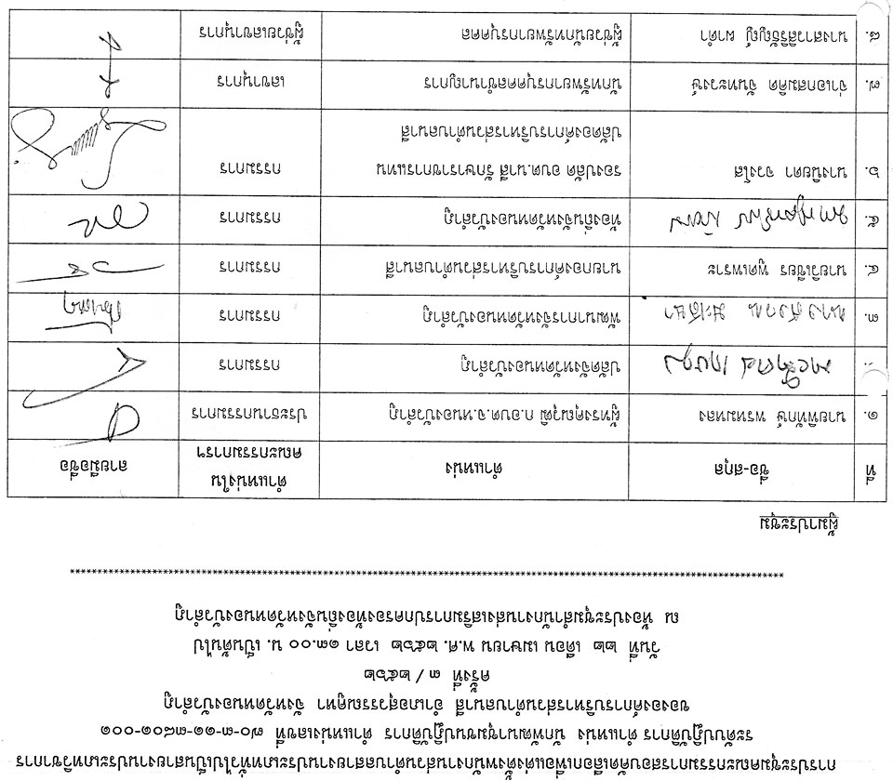

(นางนิยดา จวงโส)

ประธานคณะทำงานพิจารณาปรับปรุงภารกิจฯ

ผู้ตรวจรายงานการประชุม



**คำสั่งองค์การบริหารส่วนตำบลนาสี**

**ที่ 321/2561**

**เรื่อง แต่งตั้งคณะทำงานพิจารณา ทบทวน ปรับปรุง เปลี่ยนแปลงหรือยกเลิกภารกิจ**

**ขององค์การบริหารส่วนตำบลนาสี**

**----------------------------**

ตามพระราชกฤษฎีกา ว่าด้วยหลักเกณฑ์และวิธีการบริหารกิจการบ้านเมืองที่ดี พ.ศ. 2546 และกระทรวงมหาดไทยก็ได้แจ้งแนวทางและวิธีการต่าง ๆ มากมาย เมื่อมีหลักเกณฑ์ออกมาก็ต้องปฏิบัติให้ถูกต้องดังนั้นเพื่อให้การบริหารกิจการบ้านเมืองที่ดีของตำบลนาสี เป็นไปอย่างถูกต้องสอดคล้องกับพระราชกฤษฎีกาดังกล่าว หมวด 6 ซึ่งกำหนดให้คณะทำงานฯ มีอำนาจหน้าที่พิจารณาทบทวน ปรับปรุง แก้ไขหรือยกเลิกภารกิจของส่วนราชการภายในองค์การบริหารส่วนตำบล และพิจารณาทบทวน ปรับปรุง แก้ไขหรือยกเลิกข้อบังคับตำบลข้อบัญญัติตำบล ที่เห็นว่าไม่สอดคล้องหรือไม่เหมาะสมกับสถานการณ์ปัจจุบัน จึงมีคำสั่งแต่งตั้งคณะทำงานพิจารณาปรับปรุงภารกิจของตำบลนาสี ดังนี้

1. นางนิยดา จวงโส ตำแหน่ง รองปลัด อบต.นาสี ประธานคณะทำงาน

รักษาราชการแทนปลัด อบต.

2. นายศักดิ์ดา ภาชู ตำแหน่ง หัวหน้าสำนักปลัด คณะทำงาน

3. นางสาวปลิดา มณีนภัสสร ตำแหน่ง ผู้อำนวยการกองสวัสดิการสังคม คณะทำงาน

4. นายสิทธิพล สงนอก ตำแหน่ง นายช่างโยธา คณะทำงาน

5. จ่าเอกสมคิด จันทะวงษ์ ตำแหน่ง นักทรัพยากรบุคคล คณะทำงาน

6. นางศศิประภา จันทะรัตน์ ตำแหน่ง นักวิเคราะห์นโยบายและแผน คณะทำงาน

7. นางสาวชุติกาญจน์ กันหา ตำแหน่ง ผู้ช่วยนักวิเคราะห์นโยบายและแผน คณะทำงานและ

เลขานุการ

มีหน้าที่ พิจารณาทบทวน ปรับปรุง แก้ไขหรือยกเลิกภารกิจของส่วนราชการภายในองค์การบริหารส่วนตำบลนาสี เพื่อให้เกิดความถูกต้อง เป็นธรรม คุ้มค่า มีประสิทธิภาพในการปฏิบัติภารกิจ และเหมาะสมกับสถานการณ์ปัจจุบัน โดยมีการประชุมคณะทำงาน และบันทึกเสนอให้ผู้บริหารท้องถิ่นทราบและพิจารณา

ทั้งนี้ ตั้งแต่บัดนี้เป็นต้นไป

สั่ง ณ วันที่ 26 เดือน ธันวาคม พ.ศ. 2561

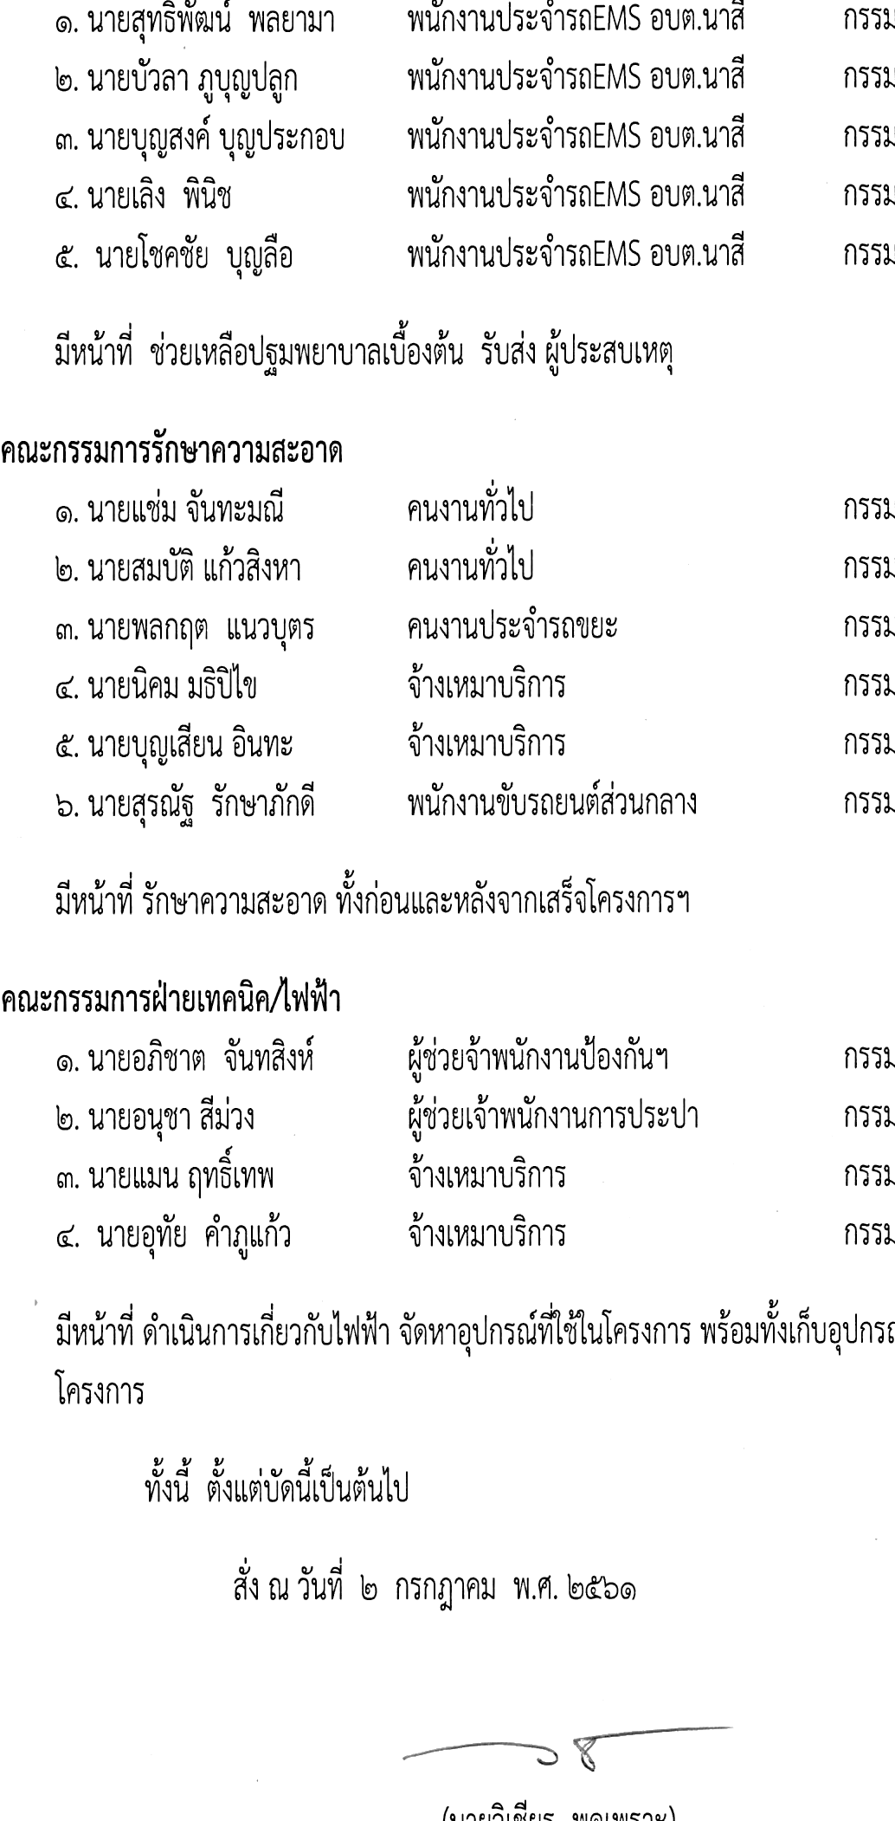

( นายวิเชียร พูดเพราะ )

นายกองค์การบริหารส่วนตำบลนาสี

**[](http://www.shareapic.net/View-18787702-Thailand-Photo.html)บันทึกข้อความ**

**ส่วนราชการ** สำนักงานปลัด องค์การบริหารส่วนตำบลนาสี ( งานนโยบายและแผน )

**ที่ นภ 75701/**  **วันที่**  27 มกราคม 2562

# **เรื่อง รายงานการประชุมผลการพิจารณาทบทวน ปรับปรุง เปลี่ยนแปลงหรือยกเลิกภารกิจฯ**

เรียน นายกองค์การบริหารส่วนตำบลนาสี

# ตามที่คณะทำงานพิจารณา ทบทวน ปรับปรุง เปลี่ยนแปลงหรือยกเลิกภารกิจขององค์การบริหารส่วนตำบลนาสี ครั้งที่ 1 เมื่อวันที่ 27 มกราคม 2562 ได้จัดทำโครงการลดขั้นตอนและระยะเวลาการปฏิบัติราชการเพื่อบริการประชาชนประจำปีงบประมาณ พ.ศ.2562 ขึ้น เพื่อเป็นการอำนวยความสะดวกแก่ประชาชนผู้มารับบริการในกระบวนงานปรับลดขั้นตอนการช่วยเหลือสาธารณภัย ขององค์การบริหารส่วนตำบลนาสี ดังนั้น เพื่อให้การดำเนินโครงการดังกล่าวเป็นไปด้วยความเรียบร้อย สัมฤทธิ์ผลตามเป้าหมายที่วางไว้

# ในฐานะ ประธานคณะทำงานพิจารณา ทบทวน ปรับปรุง เปลี่ยนแปลงหรือยกเลิกภารกิจขององค์การบริหารส่วนตำบลนาสี จึงขอรายงานผลการพิจารณาของคณะทำงานฯ ตามที่ได้สรุปผล (รายละเอียดตามเอกสารแนบท้าย)

# จึงเรียนมาเพื่อโปรดทราบและพิจารณาสั่งการ

# 



(นางนิยดา จวงโส)

ประธานคณะทำงานพิจารณาทบทวนปรับปรุงภารกิจฯ

ความเห็นนายก อบต.นาสี

- ทราบ

- ดำเนินการตามที่เสนอ โดยเสนอเป็นญัตติให้สภา อบต.นาสี พิจารณาต่อไป



( นายวิเชียร พูดเพราะ )

นายกองค์การบริหารส่วนตำบลนาสี

**แบบสรุปผลการพิจารณาของคณะทำงานพิจารณาทบทวน ปรับปรุง เปลี่ยนแปลงหรือยกเลิกภารกิจ**

**ขององค์การบริหารส่วนตำบลนาสี**

**เมื่อวันที่ 27 มกราคม 2562**

การพิจารณาของคณะทำงาน ที่ประชุมพิจารณาแล้วสรุปได้ดังนี้

ที่ประชุมพิจารณาแล้ว มีมติดังนี้

จัดทำโครงการลดขั้นตอนและระยะเวลาการปฏิบัติราชการเพื่อบริการประชาชนประจำปีงบประมาณ พ.ศ.2562 ขึ้น เพื่อเป็นการอำนวยความสะดวกแก่ประชาชนผู้มารับบริการในกระบวนงานปรับลดขั้นตอนการช่วยเหลือสาธารณภัยขององค์การบริหารส่วนตำบลนาสี ดังนั้น เพื่อให้การดำเนินโครงการดังกล่าวเป็นไปด้วยความเรียบร้อย สัมฤทธิ์ผลตามเป้าหมายที่วางไว้ จึงแต่งตั้งคณะทำงานติดตามและประเมินผลการปฎิบัติงานการปรับลดขั้นตอนการช่วยเหลือสาธารณภัย ซึ่งมีหน้าที่ติดตามและประเมินผลการปฏิบัติงานการปรับลดขั้นตอนการช่วยเหลือสาธารณภัยพร้อมทั้งสำรวจความพึงพอใจของประชาชน

โดยภารกิจในกระบวนงานการปรับลดขั้นตอนการช่วยเหลือสาธารณภัย ส่วนราชการที่เกี่ยวข้อง 3 ส่วน ดังนี้

กระบวนงานบริหารตามภารกิจ จะดำเนินการดังนี้

|  |  |  |  |
| --- | --- | --- | --- |
| ที่ | กระบวนงานบริการ | ระยะเวลาเดิมที่ให้บริการ | ระยะเวลาที่ปรับลด |
| 1.  2.  3. | ประชาชนแจ้งเหตุ/ร้องเรียน/ร้องทุกข์  รับเรื่องตรวจสอบ/บันทึกนำเสนอผู้บังคับบัญชาและแจ้งหน่วยงาน/เจ้าหน้าที่ผู้รับผิดชอบปฏิบัติ  แจ้งผลการดำเนินการแก่ประชาชน | 5 นาที  5 นาที  5 วัน | 3 นาที  3 นาที  3 วัน |

การปรับลดขั้นตอนการช่วยเหลือสาธารณภัย เกี่ยวกับการให้บริการรถบรรทุกน้ำองค์การบริหารส่วนตำบลนาสี จากเดิมที่ให้บริการทุกกรณีไม่ว่าจะอยู่ในช่วงเกิดสาธารณภัย (ภัยแล้ง/อัคคีภัย) หรือไม่ เป็นการให้บริการ เฉพาะงานป้องกันและบรรเทาสาธารณภัย โดยเฉพาะในช่วงสาธารณภัย (ภัยแล้ง) ใน ส่วนของสาธารณภัย (อัคคีภัย) สามารถให้บริการได้ทันที่เมื่อได้รับแจ้งขอบริการ แล้วรายงานหลังเสร็จสิ้นภารกิจ

เพื่อให้มีความเหมาะสมกับสถานการณ์ปัจจุบันและเป็นไปตามอำนาจหน้าที่ขององค์ปกครองส่วนท้องถิ่น ได้จัดทำรายงานนายกองค์การบริหารส่วนตำบลนาสีทราบและเพื่อเสนอสภาองค์การบริหารส่วนตำบลนาสีให้ความเห็นชอบต่อไป



(นางนิยดา จวงโส)

ประธานคณะทำงานพิจารณาทบทวนปรับปรุงภารกิจฯ

**การประชุมคณะทำงานพิจารณาทบทวน ปรับปรุง เปลี่ยนแปลงหรือยกเลิกภารกิจ**

**ขององค์การบริหารส่วนตำบลนาสี ครั้งที่ 1/2562**

**วันที่ 27 มกราคม 2562 ณ ห้องประชุมองค์การบริหารส่วนตำบลนาสี**

